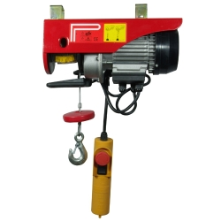

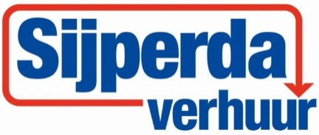

# Staaldraad-/steigerlier 230V maximale hijscapaciteit 300 kg

Maximaal vermogen: 200 kg

Eigen gewicht: 37 kg

Hijssnelheid: 25 mtr./min.

Vermogen: 0,75 kw

Voltage: 230V

Frequentie: 50 Hz

Toeren: 1400 r/pmin

Lengte ketting: 25 mtr.

Breukbelasting: 17 kN